Уважаемые пассажиры, вы путешествуете надежным и удобным видом транспорта. Чтобы поездка не доставила неприятностей, важно знать и соблюдать правила безопасного поведения на объектах железнодорожного транспорта!
Правила поведения на пассажирских платформах и железнодорожных путях:
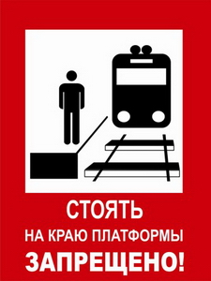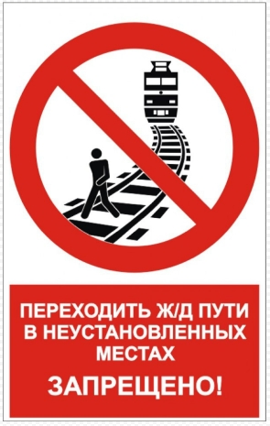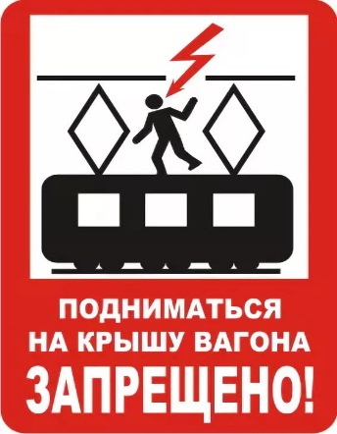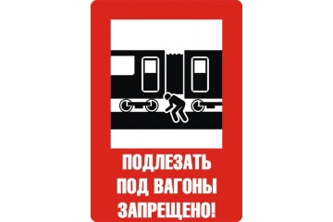

- не подлезайте под платформы и железнодорожные составы;
- не пытайтесь проникнуть на платформу в неустановленном месте;
- не прыгайте с платформы на пути, не бегайте и не играйте в подвижные игры;
- не повреждайте, не загораживайте указатели и иные носители информации;
- не оставляйте на железнодорожных путях никакие предметы;
- находясь на платформе, отойдите за линию безопасности при приближении поезда – чтобы не оказаться в зоне действия воздушного потока;
- при приближении поезда отойдите на безопасное расстояние;
- не подходите к вагонам до полной остановки поезда;
- не прислоняйтесь к стоящим вагонам;
- не стойте на подножках и переходных площадках;
- не высовывайтесь во время движения из окон вагонов и тамбуров!

Правила безопасности при переходе железнодорожных путей:
- переходите железнодорожные пути только в установленных местах, пользуйтесь при этом пешеходными мостками, тоннелями, переходами;
- по настилам и в местах, где установлены указатели «Переход через пути»;
- перед переходом путей по пешеходному настилу необходимо убедиться в отсутствии движущегося подвижного состава. При приближении поезда, локомотива или вагонов остановитесь, пропустите их, и убедившись в отсутствии движущегося подвижного состава по соседним путям, продолжайте переход;
- при переходе через железнодорожные пути не подлезайте под вагоны и не перелезайте через автосцепные устройства между вагонами;
- подходя к железнодорожному переезду, внимательно следите за световой и звуковой сигнализацией, а также за положением шлагбаума;
- переходите через пути при открытом шлагбауме, а при его отсутствии, когда нет близко идущего подвижного состава.
Находясь в поезде помните!
- титанами с горячей водой могут пользоваться только взрослые!
- не оставляйте без присмотра документы, телефоны или другую технику!
- при нахождении на верхних полках используйте ремни безопасности и бортики!
- не покидайте поезд при кратковременных стоянках – можете отстать от поезда!

Транспортная полиция Дальневосточного региона предупреждает!

За нарушение правил поведения на железнодорожном транспорте, а также за совершение действий, угрожающих безопасности движения, Кодексом Российской Федерации об административных правонарушениях предусмотрена следующая административная ответственность:

часть 1 статьи 11.1 Действия, угрожающие безопасности движения на железнодорожном транспорте и метрополитене

Повреждение железнодорожного пути, сооружений и устройств сигнализации или связи либо другого транспортного оборудования, сбрасывание на железнодорожные пути или оставление на них предметов, которые могут вызвать нарушение движения поездов, -
влечет наложение административного штрафа на граждан в размере от 3000 до 5000 рублей либо административный арест на срок до пятнадцати суток; на должностных лиц - от 20000 до 50000 рублей.
часть 5 статьи 11.1 Проход по железнодорожным путям в неустановленных местах
влечет предупреждение или наложение административного штрафа в размере 500 рублей.

часть 1 статьи 11.15.1. Нарушение требований в области транспортной безопасности
Неисполнение требований по обеспечению транспортной безопасности либо неисполнение требований по соблюдению транспортной безопасности, совершенные по неосторожности, если эти действия (бездействие) не содержат уголовно наказуемого деяния, -
влечет наложение административного штрафа на граждан в размере от 3000 до 5000 рублей; на должностных лиц - от 20000 до 30000 рублей; на индивидуальных предпринимателей - от 30000 до 50000 рублей; на юридических лиц - от 50000 до 100000 рублей.
часть 2 статьи 11.15.1. Повторное совершение административного правонарушения, предусмотренного частью 1 настоящей статьи, -
влечет наложение административного штрафа на граждан в размере от 5000 до 10000 рублей; на должностных лиц - от 30000 до 50000 рублей; на индивидуальных предпринимателей - от 50000 до 70000 рублей либо административное приостановление деятельности на срок до девяноста суток; на юридических лиц - от 100000 до 200000 рублей либо административное приостановление деятельности на срок до девяноста суток.

часть 1 статьи 11.17 Нарушение правил поведения граждан на железнодорожном, воздушном или водном транспорте
Посадка или высадка граждан на ходу поезда либо проезд на подножках, крышах вагонов или в других не приспособленных для проезда пассажиров местах, а равно самовольная без надобности остановка поезда либо самовольный проезд в грузовом поезде -
влечет наложение административного штрафа в размере от 2000 до 4000 рублей.

часть 2 статьи 11.17 Выбрасывание мусора или иных предметов на железнодорожные пути и платформы либо за борт судна морского или внутреннего водного транспорта
влечет предупреждение или наложение административного штрафа в размере 100 рублей.

Если вы попали в беду или стали свидетелем происшествия на объектах железнодорожного транспорта, обратитесь за помощью в дежурные части транспортной полиции Хабаровского края:

Дежурная часть УТ МВД России по ДФО
8 (4212) 56-71-74
Дежурная часть Хабаровского ЛУ МВД России на транспорте
8 (4212) 38-36-24
Дежурная часть Комсомольского ЛО МВД России на транспорте
8 (4217) 28-32-12
Дежурная часть Ванинского ЛО МВД России на транспорте
8 (4213) 75-23-02

